Activités sur les vecteurs

Nous avons vu précédemment la définition d’un nouvel objet mathématique : le vecteur. Il représente un « glissement », un « mouvement » d’un point vers un autre. Autrement dit, un vecteur $\vec{u}$ possède 3 caractéristiques :



Vocabulaire :

* Le vecteur $\vec{AB}$ est un représentant de $\vec{u}$ s’il possède les mêmes caractéristiques. On écrira :
* Le vecteur $\vec{BA}$ est un vecteur qui possède la même direction, la même norme que le vecteur $\vec{AB}$, mais il est de sens opposé. On écrit :

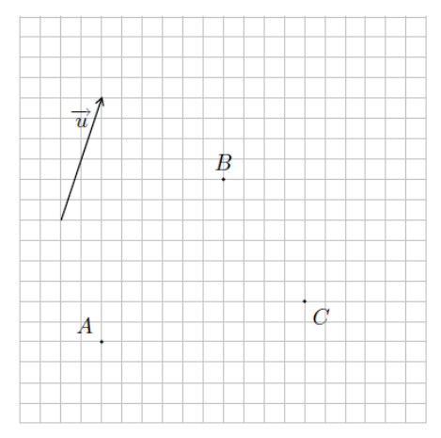

**Exercice 1** :

Construire les représentants du vecteur $\vec{u}$ d’origines A, B, C.

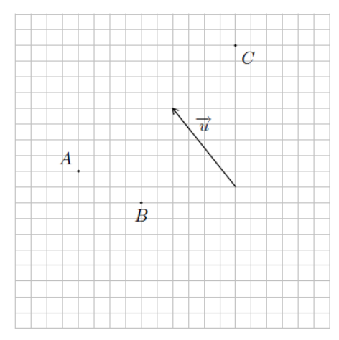

Construire les représentants du vecteur − $\vec{u}$ d’origines A, B, C.

Donner les coordonnées du vecteur $\vec{u}$. Donner les coordonnées du vecteur − $\vec{u}$. Ecrire un maximum d’égalité de vecteurs.

**Exercice 2 :**

1. Construire les points A1, B1, C1, D1, images respectives de A, B, C, D par la translation de vecteur $\vec{u}$.
2. Construire les points A2, B2, C2, D2, images respectives des points A, B, C, D par la translation de vecteur $\vec{ v}$.
3. 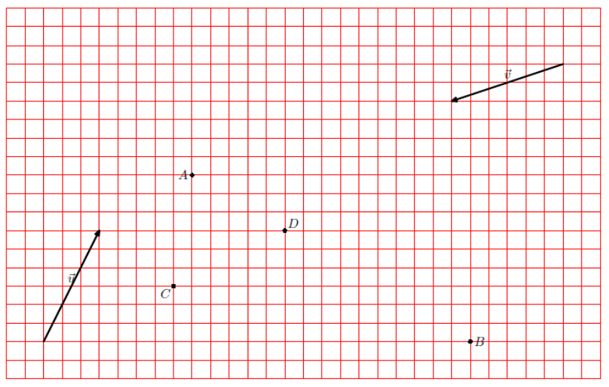Construire le point A3 image de A par la translation de vecteur $\vec{ DB}$, le point B3 image de B par la translation de vecteur $\vec{ CD}$, le point C3 image de C par la translation de vecteur $\vec{DA}$ et enfin le point D3 image de D par la translation de vecteur $\vec{CA}$.
4. Au vu de la figure, écrire un maximum d’égalités de vecteurs :

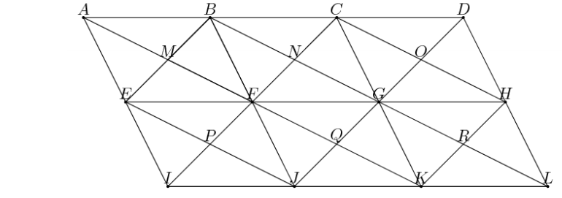

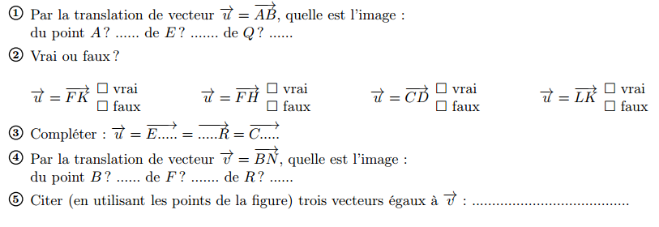**Exercice 3**: Regardez attentivement le maillage représenté ci-contre (formé de six parallélogrammes et de leurs diagonales), et répondez aux questions posées :